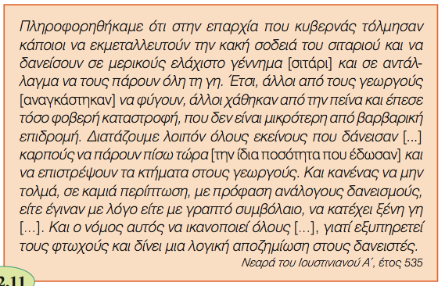
1. Ποιος είναι ο συντάκτης των
νόμων αυτών και σε ποιν απευθύνεται;
.........................................................................
.........................................................................
..........................................................................
2. Ποιο πρόβλημα προσπαθεί να
αντιμετωπίσει ο νόμος; .....................................
..........................................................................
.....................................................................................................................................................................
3. Τι συνέπειες στη ζωή των αγροτών έχει η πρακτική ορισμένων, εναντίον των οποίων στρέφεται ο νόμος; ...............................................................................................................................................................................................
...............................................................................................................................................................................................
...............................................................................................................................................................................................
4. Με ποια επιχειρήματα υποστηρίζει ο Ιουστινιανός το δίκαιο της απόφασής του;
...............................................................................................................................................................................................
...............................................................................................................................................................................................
...............................................................................................................................................................................................
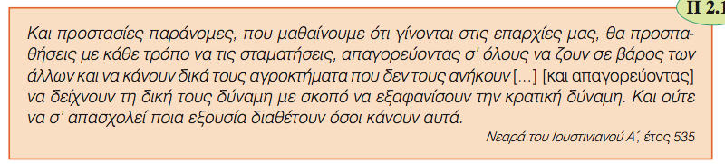

1. Ο νόμος αναφέρεται σε «προστασίες». Τι εννοεί; Ποιοι προστατεύονται και σε σχέση με ποιες ενέργειές τους; ..................................................................................................................................................................................
...............................................................................................................................................................................................
...............................................................................................................................................................................................
2. Για ποιους λόγους ο Ιουστινανός θέλει να σταματήσει ανάλογα φαινόμενα;
...............................................................................................................................................................................................
...............................................................................................................................................................................................

Πειραματικό Γυμνάσιο Πανεπιστημίου Κρήτης – Μεσαιωνική Ιστορία – Διδάσκουσα: Ειρήνη Ρενιέρη

